МИНЕСТЕРСТВО ОБРАЗОВАНИЯ РЕСПУБЛИКИ БЕЛАРУСЬ

УЧЕРЕЖДЕНИЕ ОБРАЗОВАНИЯ

«Брестский государственный технический университет»

Кафедра «Интеллектуальные информационные технологии»

Лабораторная работа №4

По дисциплине «Программирование автоматизированных систем»

За 7 семестр

Тема: «Планирование создания информационных элементов АСОИ»

Выполнил:  
студент 4 курса  
группы АС-56  
Крупский М.В.

Проверил:

Савонюк В.А.

Брест 2022

*Цель работы:* Формирование знаний и умений по планированию процесса создания ИЭ АСОИ.

3. ПЛАНИРОВАНИЕ СОЗДАНИЯ ПЭ

3.1. Разработка общей логической структуры ПС АСОИ

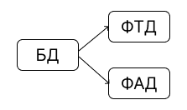

3.2. Разработка сетевого процесса реализации ПС АСОИ

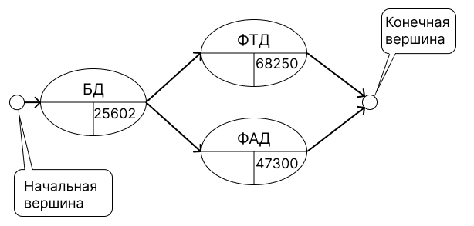

Трудоемкость = Стоимость реализации / Дневная заработная плата разработчика  
Время реализации = Трудоемкость реализации / Производительность

Стоимость реализации = Время реализации * Дневная стоимость

|  |  |  |  |  |  |  |
| --- | --- | --- | --- | --- | --- | --- |
| **Номер**  **разработчика** | **Модель разработчика** | | Номер  элемента | **Экспертные данные** | **Расчетные**  **характеристики** | |
| Производительность | Дневная  стоимость | Трудоемкость | Время реализации | Стоимость  реализации |
| 9 | 1.75 | 25 | БД | 732 | 732 / 1,75 = 418 | 418 * 25 = 10450 |
| 18 | 2.25 | 25 | ФТД | 2730 | 2730 / 2,25 = 1213 | 1213 * 25 = 30325 |
| 20 | 3 | 30 | ФАД | 1892 | 1892 / 3 = 631 | 631 * 30 = 18930 |

3.4. Сетевой график создания ПС АСОИ коллективом разработчиков

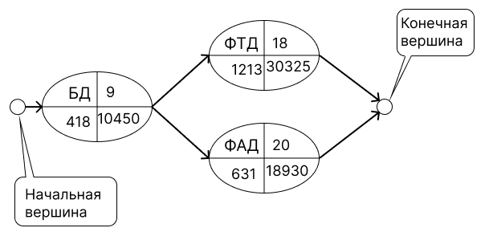

Расчет критического пути:

1 путь: БД + ФТД = 418 + 1213 = 1631

2 путь: БД + ФАД = 418 + 631 = 1049  
Критический путь – 1 путь = 1631 день.

3.5. Разработка плана создания ПЭ АСОИ

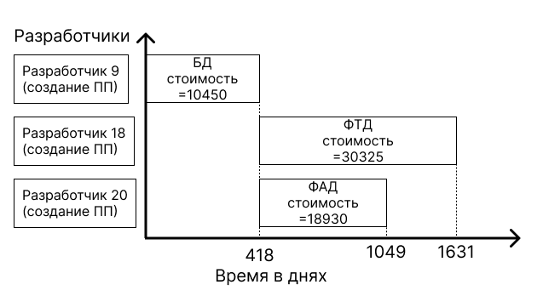

6. УТОЧНЕНИЕ КОНЦЕПЦИИ И ЛОГИЧЕСКОЙ СТРУКТУРЫ ТС

**Таблица «Концепция АСОИ и ее компоненты»**

|  |  |  |  |  |  |  |  |  |  |  |  |
| --- | --- | --- | --- | --- | --- | --- | --- | --- | --- | --- | --- |
| № | **Описание станций АСОИ** | | | **Организационная структура** | | | | | | сервер | итого |
| П1 | П2 | П3 | П4 | П5 | П6 |
| Номер пользователей | | | | | |
| 1 – 8 | 9 - 17 | 18 - 23 | 24 - 32 | 33 - 39 | 40 - 43 | 44 | 44 |
| 1 | Не используется | | | – | – | – | – | – | – | – | – |
| 2 | Не используется | | | – | – | – | – | – | – | – | – |
| 3 | Номер станции | | | 1 – 8 | 9 - 17 | 18 - 23 | 24 - 32 | 33 - 39 | 40 - 43 | 44 | - |
| 4 | Тип станции (1-сервер, 2-польз.) | | | 1 | 1 | 1 | 1 | 1 | 1 | 1 | - |
| 5 | **ПС** | СП | Название СП | ОС Windows Server | | | | | | | - |
| 6 | Стоимость СП | 423 | | | | | | | 423 |
| 7 | ИП | Название ИП | 1С:Предприятие, XML | | | | | | Oracle | - |
| 8 | Стоимость ИП | 800 | | | | | | 1200 | 2000 |
| 9 | ПП | Идентифик. приложения | ПП1 | ПП2 | ПП3 | ПП4 | ПП5 | ПП6 | – | – |
| 10 | Стоимость приложения | 9660 | 9310 | 8890 | 9600 | 17990 | 8715 | – | 64165 |
| 11 | **ИС** | БД | Идентифик. БД | – | – | – | – | – | – | server | - |
| 12 | Стоимость создания БД | – | – | – | – | – | – | 10450 | 10450 |
| 13 | ФТД | Стоимость загрузки ФТД | – | – | – | – | – | – | 30325 | 30325 |
| 14 | ФАД | Стоимость загрузки ФАД | – | – | – | – | – | – | 18930 | 18930 |
| 15 | **ТС** | ПЭВМ | Марка ПЭВМ | Эврика | Пилот | Эврика | Пилот | Эврика | Эврика | Катран 2 | - |
| 16 | Стоимость ПЭВМ | 6792 | 3760 | 1698 | 5240 | 2547 | 1698 | 1418 | 23153 |
| 17 | Устр. | Название устройств | Hewlett Packard 1200 | | | | | | - | - |
| 18 | Стоимость устройств | 2880 | 720 | 360 | 720 | 360 | 360 | - | 5400 |
| 19 | **Общая стоимость РС** | | | 2440,72 | 1553,751 | 1856,96 | 1750,418 | 3012,966 | 2741,69 |  | 13356,51 |
| 20 | **Общая стоимость по группам пользователей (по подразделениям)** | | | 19525,76 | 13983,76 | 11141,76 | 15753,76 | 21090,76 | 10966,76 |  | 154846 |
| 21 | Итого по серверу | | | | | | | | | 62383,42857 |
| 22 | Общая стоимость | | | | | | | | | | 154846 |